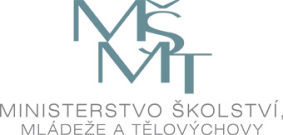

Investice do rozvoje vzdělávání

Výsledek výzvy k podávání nabídek

Číslo zakázky: | 46/09/57
Název programu: | Operační program Vzdělávání pro konkurenceschopnost
Registrační číslo projektu: | CZ.1.07/4.1.00/06.0017
Název projektu: | Příprava podmínek reformované maturitní zkoušky
Název zakázky: | Analýza proveditelnosti řídícího a dohledového centra v novém modelu MZ
Datum vyhlášení zakázky: | 26. 6. 2009
Název/obchodní firma zadavatele: | Centrum pro zjišťování výsledků vzdělávání, příspěvková organizace
Název obchodní firma vybraného dodavatele: | Komise vyřadila všechny uchazeče, kteří podali nabídku.

V Praze dne 13. 7. 2009

Mgr. Martin Mach, ředitel

